Curso de Postgrado
Introducción a R para el análisis exploratorio de datos con métodos multivariados
9 al 13 de mayo de 2016
Organizado por el Instituto de Hidrología de Llanuras “Dr. Eduardo J. Usunoff”

- Docente
Priscilla G. Minotti
Co-Directora del Laboratorio de Ecología, Teledetección y Ecoinformática y Profesora Asociada del Instituto de Investigación e Ingeniería Ambiental, Universidad de San Martín, Gral. San Martín, Buenos Aires, Argentina.
MSc Geography, Oregon State University, (USA), programa de Técnicas Geográficas; Esp. Explotación de Datos y Gestión de Conocimiento, UBA; Lic. Cs. Biológicas, FCEyN UBA.
- Objetivos
Este curso tiene como objetivo introducir al entorno R y aprender a usarlo para realizar análisis exploratorio de datos mediante métodos multivariados.
El curso parte de la descarga, instalación y configuración del entorno R y presenta terminología y conceptos básicos de R como lenguaje de programación para el análisis de datos y para la escritura de funciones. Cubre aspectos prácticos de carga de datos, acceso a paquetes, preprocesamiento de datos y salidas gráficas. Introduce distintos enfoques de análisis exploratorio de datos, los paquetes de R más comúnmente usados y ejemplos de aplicación.
- Programa Analítico

Día 1 (09/05/2016)
R como entorno de programación y análisis de datos. Una breve historia. Descarga e instalación de R. Descarga e instalación de RStudio. Instalación de paquetes. La interfase de R y RStudio. Entrada y evaluación a través de la consola de R. El directorio de trabajo. Cómo pedir ayuda sobre un tema. Objetos de R. Almacenamiento y eliminación de objetos. Atributos (nombre, modo, clase, dimensiones). Funciones. Librerías. Carga de paquetes. La interfase de RStudio.
Datos en R. Datos básicos o atómicos. Vectores. Listas. Matrices. Factores. Valores faltantes. Data frames (hojas de datos). Nombres de atributos.
Gestión básica de datos. Lectura e importación de datos. Generación de secuencias de datos. Creación y modificación. Índices. Operaciones simples. Concatenación. Selección y eliminación de datos con valores particulares. Funciones para datos agrupados por factores.
Procedimientos gráficos. Análisis estadísticos básicos.

Día 2 (10/05/2016)
Análisis exploratorio de datos multivariados. Tipos de datos. Descripción estadística de datos multivariados. Datos atípicos. Medidas de asociación y distancias. Datos faltantes. Variables redundantes. Transformaciones lineales. Transformaciones no lineales.
Distribuciones multivariadas. Métodos factoriales, de “ordenamiento” o reducción de información: Componentes principales, Escalado multidimensional, Análisis de correspondencias. Métodos de agrupamiento o análisis de conglomerados: Ordenamiento jerárquico, Ordenamiento no jerárquico.
Prácticas de lectura, organización y descripción estadística de datos multivariados en R.
Día 3 (11/05/2016)
Análisis exploratorio de datos multivariados en entorno R.
El concepto de resultados reproducibles en investigación científica. Planteo de objetivos. Datos disponibles. Selección de métodos apropiados a la pregunta y los datos. Organización del flujo de datos e información. Almacenamiento de la secuencia de funciones utilizadas como objeto de R. Preparación de datos. Análisis. Salidas numéricas y gráficas. Interpretación.
Prácticas con datos de distintos casos de estudio.
Día 4 (12/05/2016)
Trabajo con datos propios. Planteo de objetivos. Datos disponibles. Selección de métodos apropiados a la pregunta y los datos. Paquetes disponibles. Organización del flujo de datos e información. Preparación de datos propios. Descripción estadística. Análisis exploratorio multivariado. Salidas numéricas y gráficas. Interpretación. Secuencia de funciones R utilizadas.
Día 5 (13/05/2016)
Presentación de trabajos individuales y/o grupales.
- Carga horaria
40 horas (5 días de 8:30 – 12:30, y de 14:00 – 18:00)
- Requerimientos.
Cada participante deberá traer su computadora portátil a fin de realizar la instalación de los programas a usar en el curso y también los paquetes de R que sean necesarios.
- Modalidad y Evaluación
El curso es teórico-práctico con modalidad presencial y evaluación final dada por un proyecto de análisis exploratorio de datos realizado completamente por el/los alumnos.
- Bibliografía

Borcard, Daniel; Gillet, Francois; Legendre, Pierre. 2011. Numerical Ecology with R. Springer.

Crawley, Michael J. 2012. The R Book, 2da. Ed. Wiley.
Langohr, Klaus 2010. Introducción a R. Universitat Politecnica de Catalunya. Disponible en http://www-eio.upc.es/teaching/best/R/TutorialR.pdf

Owen, W. J. 2006. The R Guide. http://cran.r-project.org/doc/contrib/Owen-TheRGuide.pdf
Paradis, Emmanuel. 2003. R para Principiantes. Disponible en http://cran.r-project.org/doc/contrib/rdebuts_es.pdf
R Development Core Team. 2000. Introducción a R. Disponible en https://cran.r-project.org/doc/contrib/R-intro-1.1.0-espanol.1.pdf
Short, Tom. 2004. R Reference Card. Disponible en http://cran.r-project.org/doc/contrib/Short-refcard.pdf

- Lugar
Aula de postgrado del Instituto de Hidrología de Llanuras “Dr. Eduardo J. Usunoff”. Campus de la Universidad Nacional del Centro de la Provincia de Buenos Aires. Azul, Buenos Aires, Argentina.
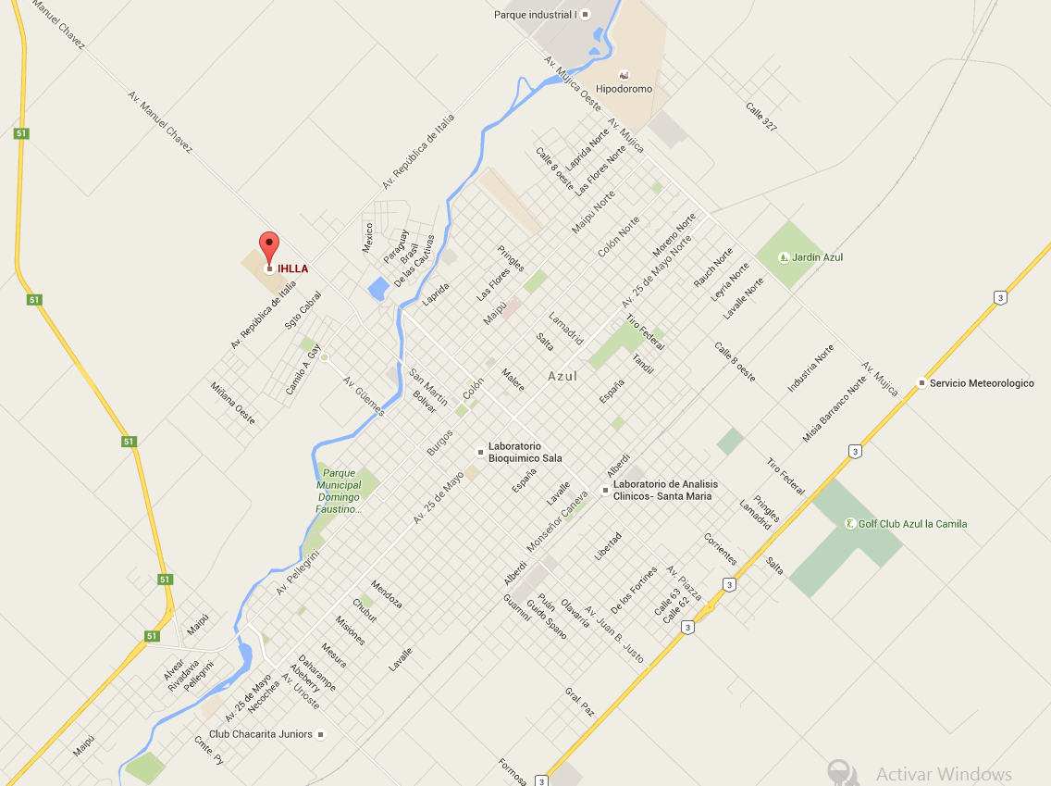

- Consultas e información del curso
Dra. Guadalupe Ares
e-mail: gares@faa.unicen.edu.ar
Tel. +54 2281 432666 int. 43
- Inscripción y costo de matrícula
Ing. (Ms.) Georgina Cazenave
e-mail: cazenave@faa.unicen.edu.ar
Tel. +54 2281 432666 int. 35

Costo de la matrícula:
General $ 2.000 (dos mil); estudiantes de postgrado $ 1.500 (mil quinientos pesos).
El pago se realizará por transferencia bancaria a la cuenta:

Titular: Comisión de Investigaciones Científicas
CUIT: 33-68485414-9
Cuenta Fiscal Nº 1070/4 – Banco Provincia de Buenos Aires
Casa Matriz 2000 – La Plata – Argentina
CBU: 0140999801200000107043
Enviar comprobante y datos necesarios de facturación por fax (02281-432666) o e-mail: cazenave@faa.unicen.edu.ar
Las plazas son limitadas, por lo que se recomienda inscribirse lo antes posible.

Información sobre la ciudad y hospedajes:
http://www.azul.gov.ar/
http://www.conocelaprovincia.com.ar/azul-buenos-aires/
http://www.buenosairesturismo.com.ar/azul/alojamientos.php3

